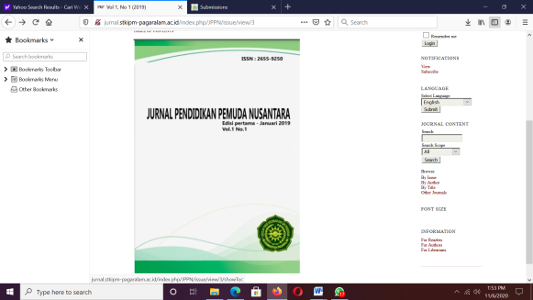

Available online at <http://jurnal.stkipm-pagaralam.ac.id/>

Email : [stkipmuhpagaralam@gmail.com](mailto:stkipmuhpagaralam@gmail.com)

|  |
| --- |
| **PEMANFAATAN APLIKASI GEOGEBRA DALAM KEGIATAN PEMBELAJARAN MATEMATIKA DI SEKOLAH MENENGAH ATAS**  **Oleh:**  **Ibnu Fazar**  Guru Matematika SMA Negeri 1 Pagar Alam  e-mail: [ibnufajar1975@gmail.com](mailto:ibnufajar1975@gmail.com)  ***ABSTRAK***  Aplikasi atau program komputer yang dapat digunakan sebagai media pembelajaran Matematika khususnya yang berkaitan dengan materi geometri, kalkulus, dan aljabar adalah GeoGebra yang dikembangkan oleh Markus Hohenwarter yang merupakan aplikasi dinamis dan gratis yang dapat digunakan oleh siapa saja termasuk mahasiswa. Dalam prakteknya, GeoGebra dapat digunakan secara mandiri (artinya tanpa aplikasi lain) dengan terlebih dahulu menginstal program Java Runtime Environment (JRE) di komputer. Cukup banyak materi pembelajaran Matematika dengan memanfaatkan aplikasi GeoGebra. Namun perlu disadari pula bahwa tidak ada media yang terbaik atau paling tepat untuk semua topik pembelajaran matematika. Begitu juga dengan penggunaan komputer dengan aplikasi GeoGebra.  *Kata kunci :* GeoGebra, pembelajaran, Matematika |

1. **PENDAHULUAN**

Saat ini dengan perkembangan teknologi informasi yang semakin pesat, maka menuntut dunia pendidikan untuk selalu menyesuaikan perkembangan teknologi terhadap usaha dalam peningkatan mutu pendidikan. Perubahan akan tuntutan itulah yang menjadikan dunia pendidikan memerlukan inovasi dan kreativitas dari guru dalam pelaksanaan proses pembelajaran dengan mengembangkan sistem pembelajaran yang berbasis teknologi, berorientasi pada siswa, dan menfasilitasi kebutuhan siswa dengan kegiatan pembelajaran yang menantang, aktif, kreatif, inovatif, efektif, serta menyenangkan dengan mengembangkan kegiatan pembelajaran berbasis komputer.

Oleh karena itu guru ditantang untuk dapat mengakomodasi tuntutan perkembangan zaman dalam kegiatan pembelajaran matematika, salah satu caranya dengan memanfaatkan Teknologi Informasi dan Komunikasi (TIK). Sehubungan dengan hal tersebut, komputer sebagai suatu teknologi yang berkembang sangat pesat sudah selayaknya dilibatkan dalam kegiatan pembelajaran.

Pemanfaatan media komputer dapat menggerakkan dan memungkinkan apa yang sebelumnya tidak mungkin terjadi dalam pembelajaran dapat dilaksanakan. Karena jika dirancang dengan baik, komputer bisa diprogram sedemikian rupa sehingga dapat menghasilkan media pembelajaran virtual yang berkualitas.

Selain itu Penggunaan komputer dalam pembelajaran memungkinkan berlangsungnya proses pembelajaran secara individual (*individual learning*) dengan menumbuhkan kemandirian dalam proses belajar, sehingga siswa akan mengalami proses yang jauh lebih bermakna dibandingkan dengan pembelajaran konvensional (Rusman, Kurniawan, & Riyana, 2012). Hal ini disebabkan dengan memanfaatkan aplikasi komputer siswa dapat mengulang kembali materi yang belum dipahami dengan baik secara mandiri.

Salah satu aplikasi atau program komputer yang dapat dimanfaatkan sebagai media pembelajaran Matematika khususnya berkaitan dengan materi-materi geometri, kalkulus, dan aljabar adalah *GeoGebra* dikembangkan oleh Markus Hohenwarter yang merupakan aplikasi yang dinamis dan tidak berbayar sehingga dapat digunakan oleh siapa saja termasuk siswa. *GeoGebra* sangat bermanfaat untuk mendemonstrasikan dan menvisualisasikan konsep-konsep matematika terutama objek geometri. (Mahmudi, 2011)

Berdasarkan uraian di atas terdapat beberapa masalah yaitu bagaimana cara pendesainan materi matematika dan pemanfaatannya dengan menggunakan aplikasi *GeoGebra* sebagai sarana kegiatan pembelajaran siswa.

Berdasarkan masalah di atas tujuan yang diharapkan dari penelitian ini adalah menghasilkan desain materi pembelajaran Matematika yang mudah dipahami dan digunakan oleh siswa. sebagai sarana kegiatan pembelajaran.

Adapun manfaat yang diperoleh dari penelitian ini bagi guru adalah diperoleh hasil desain materi pembelajaran Matematika di sekolah dan bagi siswa adalah melatih dan membiasakan siswa dalam meningkatkan kemampuan pemahaman konsep, penalaran, dan mengemukakan ide serta gagasan dengan media komputer.

Menurut Hilgarde dan Bower dalam buku Psikologi Pendidikan , Purwanto ( 1990 : 84 ), “Belajar adalah berhubungan dengan tingkah laku seseorang terhadap sesuatu tertentu yang disebabkan pengalaman yang berulang-ulang, dalam situasi itu dimana penambahan tingkah laku itu tidak dapat dijelaskan atau besar kecenderungan respon pembawaan, kematangan, atau keadaan sifat seseorang ( misalnya kelelahan, pengaruh obat, dan sebagainya )”. Jadi belajar adalah suatu aktifitas dimana adanya perubahan tingkah laku pada diri pembelajar dengan menghasilkan perubahan-perubahan dalam pengetahuan, ketrampilan, dan sikap karena adanya interaksi dengan lingkungannya, bukan karena proses pendewasaan.

Menurut Bruce Joyce dan Marsha Weil dalam Pedoman Pembelajaran Tuntas, Depdiknas ( 2003 : 6 ), “Mengajar adalah membantu siswa memperoleh informasi, ide, ketrampilan nilai, cara berpikir, sarana untuk mengekpresikan dirinya, dan cara-cara belajar bagaimana mereka belajar”. Jadi mengajar adalah menfasilitasi siswa dalam belajar agar mereka mendapat kemudahan dalam belajar dengan menciptakan suasana kelas yang menyenangkan dengan cara selalu berinovasi dalam proses pembelajaran dengan bermacam-macam teknik pembelajaran.

*GeoGebra* merupakan salah satu software bantu yang cukup lengkap dan digunakan secar luas. Nama *GeoGebra* merupakan kependekan dari *geometry* (geometri) dan *algebra* (aljabar). Meski dari sisi nama hanya merujuk geometri dan aljabar aplikasi ini tidak hanya mendukung untuk kedua topik tersebut. *GeoGebra* pertama kali dikembangkan oleh Markus Hohenwarter dari Austria dan dirilis sebagai perangkat lunak *opensource* sehingga dapat dimanfaatkan secara gratis dan bebas untuk dikembangkan. (Muh.Tamimuddin & Muda.Nurul, 2013)

*Geogebra* dapat diperoleh secara gratis dari [http://geogebra.org](http://geogebra.org/). Adapun kelebihan dari aplikasi *GeoGebra* antara lain:

1. Mudah digunakan
2. Fitur yang cukup lengkap untuk pembelajaran matematika
3. Mendukung *platform web*
4. Mendukung beragam sistem operasi
5. Tersedia dalam berbagai bahasa
6. *Open Source*
7. Gratis
8. **HASIL DAN PEMBAHASAN PENELITIAN**

Dalam praktek, *GeoGebra* dapat digunakan secara mandiri (artinya tanpa aplikasi lain) dengan terlebih dahulu komputer harus diinstal program *Java Runtime Environtment (JRE)*. Jika komputer belum ada JRE ini maka aplikasi Geogebra tidak dapat dijalankan. JRE dapat didownload dari situs <http://java.com>.

*GeoGebra* dapat juga dikombinasikan dengan aplikasi yang lain. Selain itu perlu diperhatikan bahwa dalam praktek pembelajaran di kelas hendaknya mempertimbangkan proses yang baik dan tepat.

Penggunaan *GeoGebra* hendaknya dapat dimanfaatkan untuk mendukung proses-proses pembelajaran mandiri karena fitur yang disediakan oleh *GeoGebra* sudah cukup lengkap tinggal bagaimana guru dapat membuat media serta meramunya dalam proses pembelajaran.

Adapun area kerja pada aplikasi *GeoGebra* (Lingguo.Bu & Robert.Schoen, 2011) ditunjukkan pada gambar berikut ini:

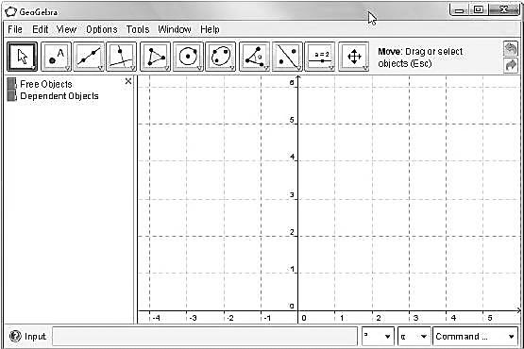

Gambar 1. Tampilan Grafik *GeoGebra*

Tampilan Grafik (*Graphics View*) adalah tempat untuk kontruksi, gambar, grafik yang ditampilkan (area kerja) pada aplikasi *GeoGebra*.

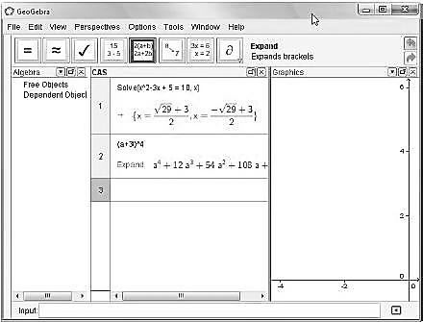

Gambar 2. Tampilan Aljabar *GeoGebra*

Tampilan Aljabar (*Algebra View*) adalah deskripsi objek pada tampilan grafik yang ditampilkan.

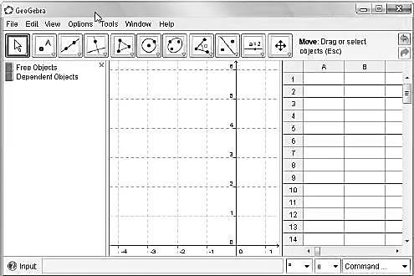

Gambar 3. Tampilan CAS (*Computer Algebra System*)

Tampilan CAS (*Computer Algebra System*) merupakan fasilitas yang mulai dimasukkan pada *GeoGebra* Versi 4.0. Fitur ini digunakan untuk melakukan perhitungan aljabar.

Seperti pada aplikasi lain, menu bar *Geogebra* berada pada bagian atas terdiri dari *menu File, Edit Options,Tools, Window* dan *Help*. Di bawahnya terdapat *Toolbar* yang berisi *menu* untuk membangun, menggambar, mengukur dan memanipulasi objek. Pada setiap kategori yang ada di *Toolbar* terdapat beberapa *tool* lain yang tersembunyi, untuk menampilkannya kita bisa mengklik tanda panah kecil di bagian kanan bawah setiap kotak *tool* yang ada di *Toolbar*.

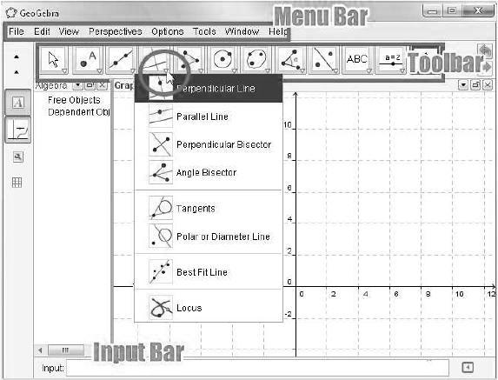

Gambar 4. *Menu, Toolbar* Dan *Tool*

Adapun kegunaan dari *Menu Bar* adalah untuk mengelola *file*, *edit file* dan pengaturan modifikasi. Sedangkan kegunaan *Toolbar* adalah untuk menggambar, membangun, mengukur dan memanipulasi objek.

Sebagai contoh untuk menggambar garis dapat menggunakan *tool* sebagai berikut :

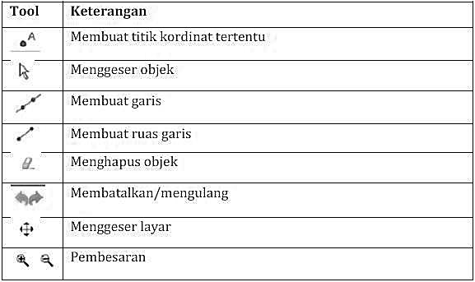

Gambar 5. *Tool* Untuk Menggambar Garis

Sedangkan untuk menggambar bidang dapat menggunakan *tool* sebagai berikut:

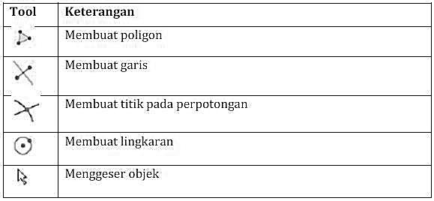

Gambar 6. *Tool* Untuk Menggambar Bidang

Ada dua jenis objek atau gambar yang dibuat dalam *Geogebra*, yaitu:

1. Objek bebas, dimana objek ini tidak terikat dengan objek lain sehingga dapat digeser ke posisi lain tanpa dipengaruhi objek lain
2. Objek dependen, dimana objek ini terkait dengan objek yang lain sehingga pergeseran posisinya dipengaruhi oleh objek lain.

Kemudian untuk memperindah tampilan yang dibuat dapat menggunakan *Object Properties*. Caranya klik kanan pada objek kemudian pilih *Object Properties* akan tampil jendela sebagai berikut :

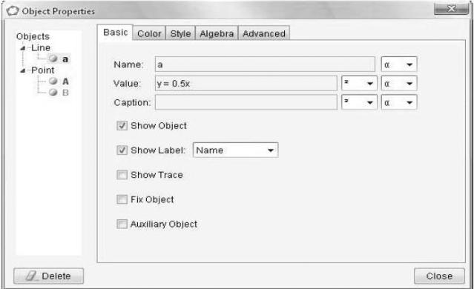

Gambar 7. *Object Properties*

Dengan memanfaatkan aplikasi *GeoGebra* cukup banyak materi pembelajaran Matematika antara lain :

1. Integral

Sebagai contoh adalah menentukan luas daerah kurva, misalnya kurva f(x) = x2 + 2 dan dibatasi oleh x = – 1 dan x = 2. Dengan cara *GeoGebra* dapat diselesaikan sebagai berikut:

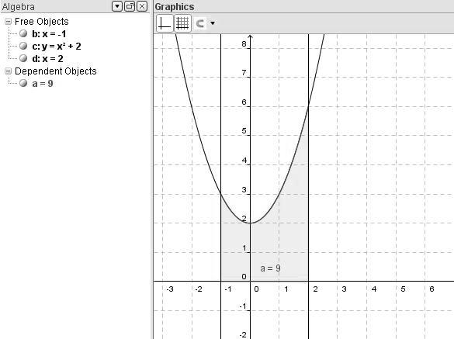

Gambar 8. Grafik Integral Dengan *GeoGebra*

1. Program Linear

Sebagai contoh menentukan daerah menyelesaian dan nilai optimum dari program linear, misalnya Tentukan nilai optimum dari pertidaksamaan 2x + y $≤$ 30, 2x + 3y $≤$ 30, x $≥$ 0, dan y $≥$ 0 dengan GeoGebra penyelesaiannya sebagai berikut:

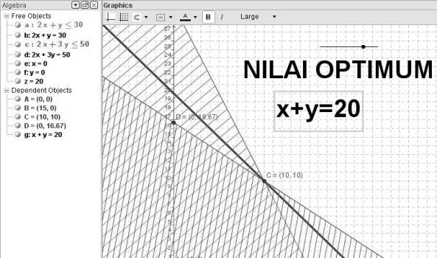

Gambar 9. Grafik Program Linear Dengan *GeoGebra*

1. Matriks

Sebagai contoh menentukan perkalian matriks misalnya tentukan perkalian matriks $\left(\begin{matrix}1 & 2 & 2 \\ 3 & 1 & 3 \\ 2 & 3 & 1\end{matrix}\right)$ dan $\left(\begin{matrix}3 & 2 & 2 \\ 3 & 4 & 3 \\ 2 & 3 & 2\end{matrix}\right)$ dengan GeoGebra penyelesaiannya sebagai berikut:

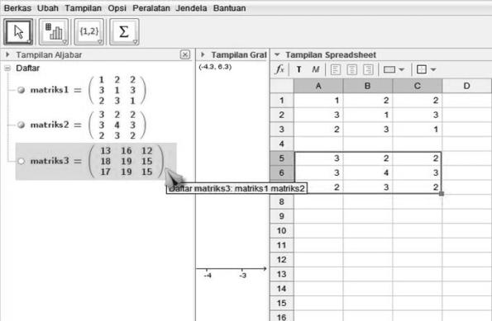

Gambar 10. Grafik Matriks Dengan *GeoGebra*

1. Fungsi Kuadrat

Sebagai contoh untuk menentukan deskriminan, sumbu simetri, dan titik puncak, contoh Tentukan deskriminan, sumbu simetri, dan titik puncak dari fungsi kuadrat f(x) = x2 + 6x + 2 dengan GeoGebra penyelesaiannya sebagai berikut:

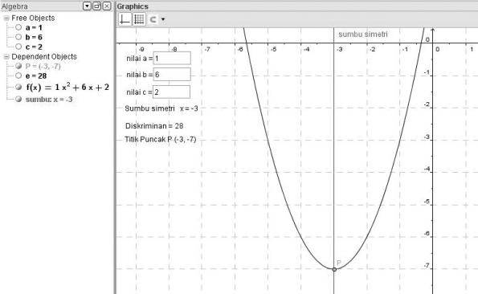

Gambar 11. Grafik Fungsi Kuadrat Dengan *GeoGebra*

1. Trigonometri

Sebagai contoh untuk menggambar grafik fungsi trigonometri, misalnya tunjukkan gambar grafik fungsi y = 2 sin (x – $π/3$), maka dengan GeoGebra diperoleh grafik sebagai berikut:

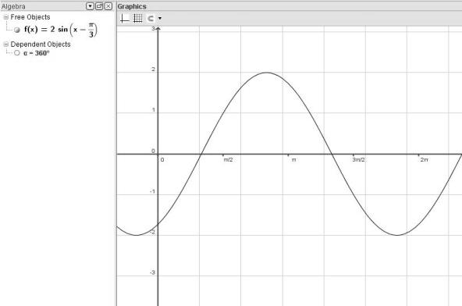

Gambar 12. Grafik Fungsi Trigonometri Dengan *GeoGebra*

1. Dan masih ada lagi materi lain yang dapat dikembangkan sendiri oleh guru Matematika sesuai dengan kebutuhannya.
2. **PENUTUP**

Program *GeoGebra* dapat dimanfaatkan sebagai media pembelajaran matematika. Dengan beragam fasilitasnya, *GeoGebra* dapat dimanfaatkan sebagai media pembelajaran matematika untuk mendemonstrasikan atau memvisualisasi-kan konsep-konsep matematis serta sebagai alat bantu untuk mengkonstruksi konsep-konsep matematika.Perlu disadari bahwa tidak terdapat media yang paling baik atau paling tepat untuk semua topik pembelajaran matematika. Demikian halnya dengan pemanfaatan komputer dengan aplikasi *GeoGebra*. Untuk mencapai efektivitas pembelajaran masih perlu dikombinasikan dengan media pembelajaran lainnya, termasuk dengan media konvensional dengan segala kelebihan dan keterbatasannya. Guru perlu juga mempertimbangkan kapan saat paling sesuai atau tepat dalam memanfaatkan program *GeoGebra*.

**DAFTAR PUSTAKA**

Hohenwarter, M. & Fuchs, K. (2004). *Combination of Dynamic Geometry, Algebra, and Calculus in the Software System Geogebra*. Tersedia: www.geogebra.org/publications/pecs_2004.pdf. [Diakses 16 Maret 2020].

Kusumah, Yaya S. (2003). *Desain dan Pengembangan Bahan Ajar Matematika Interaktif Berbasiskan Teknologi Komputer*. Makalah terdapat pada Seminar Proceeding National Seminar on Science and Math Education. Seminar diselenggarakan oleh FMIPA UPI Bandung bekerja sama dengan JICA.

Mahmudi, A. (2011). Seminar Nasional Matematika dan Pendidikan Matematika. *Pemanfaatan Geogebra dalam Pembelajaran Matematika .* Yogyakarta: FMIPA UNY.

Muh.Tamimuddin, H., & Muda.Nurul, K. (2013). *Pemanfaatan ICT dalam Pembelajaran: Pemanfaatan Software Aplikasi GeoGebra.* Yogyakarta: PPPPTK Matematika.

Rusman, Kurniawan, D., & Riyana, C. (2012). *Pembelajaran Berbasis Teknologi Informasi dan Komunikasi Mengembangkan Profesionalitas Guru.* Jakarta: PT Raja Grafindo Persada.

**Sekretariat Redaksi Jurnal Pendidikan Pemuda Nusantara**

**STKIP Muhammadiyah Pagralam**

Email : [stkipmuhpagaralam@gmail.com](mailto:stkipmuhpagaralam@gmail.com)

chikarahayustkipm-pgaralam.ac.id  [(](mailto:m.taqwa89@gmail.com)Pengelola)

Website : <http://jurnal.stkipm-pagaralam.ac.id/>